**Pracovný list SJL 3.ročník - opakovanie vybraných slov po b**

**Opakovanie vybranýcj slov po b**

**VYBRANÉ SLOVÁ PO B**

1. 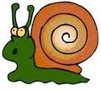***Podčiarkni, čo znamenajú slová.***

Byľ je: list, kvet, koreň, šťavnatá os rastliny.

Bystrý je: šikovný, pomalý, hlúpy, užitočný.

Bytča je: mesto, kopec, rieka.

Kobyla je: rastlina, zviera, vec.

1. ***Z viet vypadli slová utvorené zo slová bystrý.***

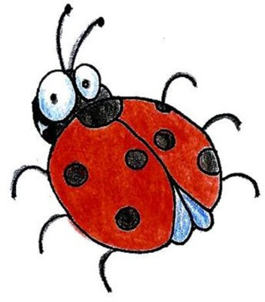Pstruhy sa _______________ vyhadzovali do výšky. Horská ______________ má priezračnú vodu. Janko je ____________

žiak ako Paľko.

1. ***Vymaľuj správne napísané slová:***

|  |  |  |  |  |  |  |
| --- | --- | --- | --- | --- | --- | --- |
| slabika | bilina | Bibiána | babyčka | mobil | dobitok | bistrý |
| obylie | obydlie | običajne | obyvateľ | bívať | nábitok | príbytok |
| bit | býček | obývačka | kabinet | Bystrica | abi | by |
| byť | bivol | násobylka | kobila | obyčaj | bábika | byzón |

1. ***Z predchádzajúcej úlohy napíš správne nevymaľované slová:***











